**ПОЯСНИТЕЛЬНАЯ ЗАПИСКА К ПРОФЕССИОНАЛЬНОМУ СТАНДАРТУ «АРБИТРАЖНЫЙ УПРАВЛЯЮЩИЙ»**

# РАЗДЕЛ 1. Общая характеристика вида профессиональной деятельности

## Деятельность арбитражного управляющего.

Арбитражный управляющий - гражданин Российской Федерации, являющийся членом одной из саморегулируемых организаций арбитражных управляющих (статья 20 Федерального закона «О несостоятельности (банкротстве)» от 26.10.2002 № 127-ФЗ).

Федеральный закон «О несостоятельности (банкротстве)»устанавливает обязательные условия членства арбитражного управляющего в саморегулируемой организации арбитражных управляющих, без членства в которой он не может осуществлять свою деятельность,а именно:

- наличие высшего образования;

- наличие стажа работы на руководящих должностях не менее чем год и стажировки в качестве помощника арбитражного управляющего в деле о банкротстве не менее чем два года;

- сдача теоретического экзамена по программе подготовки арбитражных управляющих;

- отсутствие наказания в виде дисквалификации за совершение административного правонарушения либо в виде лишения права занимать определенные должности или заниматься определенной деятельностью за совершение преступления;

- отсутствие судимости за совершение умышленного преступления;

- отсутствие в течение трех лет до дня представления в саморегулируемую организацию заявления о вступлении в члены этой саморегулируемой организации факта исключения из числа членов этой или иной саморегулируемой организации арбитражных управляющих в связи с нарушением настоящего Федерального закона, других федеральных законов, иных нормативных правовых актов Российской Федерации, федеральных стандартов, стандартов и правил профессиональной деятельности, не устраненным в установленный саморегулируемой организацией срок или носящим неустранимый характер.

Арбитражный управляющий утверждается арбитражным судом для проведения процедуры несостоятельности (банкротства).

Необходимо отметить, что в случае, если на арбитражного управляющего возлагаются полномочия руководителя должника, на него распространяются все требования, установленные федеральными законами и иными нормативными правовыми актами Российской Федерации для руководителя такого должника, и по отношению к нему применяются все меры ответственности, установленные федеральными законами и иными нормативными правовыми актами Российской Федерации для руководителя такого должника.

Федеральный закон «О несостоятельности (банкротстве)» устанавливает ряд ограничений, наличие которых не позволяет арбитражному управляющему быть утвержденным в деле о банкротстве, а именно:

- заинтересованность по отношению к должнику, кредиторам;

- не возмещенные убытки, причиненные должнику, кредиторам или иным лицам в результате неисполнения или ненадлежащего исполнения возложенных на арбитражного управляющего обязанностей в ранее проведенных процедурах;

- введение в отношении арбитражного управляющего процедуры, применяемой в деле о банкротстве;

- дисквалификация или лишение права занимать руководящие должности и (или) осуществлять профессиональную деятельность;

- отсутствие договоров страхования ответственности на случай причинения убытков лицам, участвующим в деле о банкротстве;

- отсутствие допуска к государственной тайне установленной формы, если наличие такого допуска является обязательным условием утверждения арбитражным судом арбитражного управляющего;

- наличие вступившихв законную силу судебных актов об отстранении от исполнения обязанностей арбитражного управляющего в связи с неисполнением или ненадлежащим исполнением обязанностей, которые повлекли за собой убытки должника или его кредиторов в процедурах, применяемых в деле о банкротстве.

В соответствии Федеральным законом «О несостоятельности (банкротстве)» предусмотрено 5 должностей, на которые может быть утвержден арбитражный управляющий:

* **Временный управляющий** - для проведения процедуры наблюдения,
* **Административный управляющий** - для проведения процедуры финансового оздоровления,
* **Внешний управляющий** - для проведения процедуры внешнего управления,
* **Конкурсный управляющий** - для проведения процедуры конкурсного производства.
* **Финансовый управляющий** - для участия в деле о банкротстве гражданина (процедуры банкротства – реструктуризация долгов гражданина и реализация имущества гражданина).

На Арбитражного управляющего возлагаются важнейшие обязанности в рамках проведения процедур несостоятельности (банкротства), в т.ч. основными из которых являются:

- принимать меры по защите имущества должника;

- анализировать финансовое состояние должника и результаты его финансовой, хозяйственной и инвестиционной деятельности;

- вести реестр требований кредиторов;

- в случае выявления признаков административных правонарушений и (или) преступлений сообщать о них в органы, к компетенции которых относятся возбуждение дел об административных правонарушениях и рассмотрение сообщений о преступлениях;

- предоставлять собранию кредиторов информацию о сделках и действиях, которые влекут или могут повлечь за собой гражданскую ответственность третьих лиц;

- разумно и обоснованно осуществлять расходы, связанные с исполнением возложенных на него обязанностей в деле о банкротстве;

- выявлять [признаки](http://www.consultant.ru/document/cons_doc_LAW_51004/#dst100008) преднамеренного и фиктивного банкротства;

- выявлять факты нарушения обязанности по подаче заявления должника в арбитражный суд.

Кроме того, арбитражный управляющий обязан сохранять конфиденциальность сведений, охраняемых федеральным [законом](http://www.consultant.ru/document/cons_doc_LAW_93980/) (в том числе сведений, составляющих служебную или коммерческую тайну) и ставших ему известными в связи с исполнением обязанностей арбитражного управляющего.

В этой связи деятельность арбитражных управляющих требует высокой ответственности и квалификации, разносторонних знаний и умений их применения на практике, в первую очередь - обучение по программе профессиональной переподготовки арбитражных управляющих.

**Профессиональную переподготовку** по данному виду профессиональной деятельности можно пройти в образовательных организациях РФ, которые реализуют соответствующую программу подготовки, утвержденную приказом Министерства экономического развития РФ от 10 декабря 2009 г. № 517. Образовательные организации работают в соответствии с Соглашениями о сотрудничестве, заключенными с Федеральной службой государственной регистрации, кадастра и картографии. Повышение уровня профессиональной подготовки арбитражных управляющих осуществляется в соответствии с утвержденным приказом Министерства экономического развития РФ от 26.12.2013 года № 786 федеральным стандартом деятельности саморегулируемых организаций арбитражных управляющих «Требования к организации повышения уровня профессиональной подготовки арбитражных управляющих». Для реализации процедур банкротства в отношении отдельных видов организаций – должников (кредитные организации, финансовые организации) арбитражные управляющие обязаны пройти обучение и сдать экзамены, по программам утвержденным Банком России (Приложение № 7 к Указанию Банка России от 25.09.2015 г. за № 3808-У «О программах подготовки арбитражных управляющих в делах о банкротстве отдельных видов финансовых организаций», УКАЗАНИЕ ЦЕНТРАЛЬ-НОГО БАНКА РОС-СИЙСКОЙ ФЕДЕРАЦИИ от 13 марта 2017 г. N 4313-У «ОБ УТВЕРЖДЕНИИ ПРОГРАММЫ ОБУЧЕНИЯ АРБИТРАЖНЫХ УПРАВЛЯЮЩИХ В КАЧЕСТВЕ КОНКУРСНЫХ УПРАВЛЯЮЩИХ ПРИ БАНКРОТСТВЕ КРЕДИТНЫХ ОРГАНИЗАЦИЙ).

* 1. **Актуальность развития вида профессиональной деятельности в России**

Деятельность арбитражного управляющего массово зародилась в России в начале 90-х годов прошлого века. Арбитражный управляющий - это специалист, решающий наиболее сложные в профессиональном плане задачи, его действия направлены на проведение процедур несостоятельности, предотвращение банкротства организаций, их оздоровление и реабилитацию. В этой связи необходим документ, который бы определял внешние и внутренние коммуникации арбитражного управляющего в рамках более точной и полной, по сравнению с отраженной в Законе «О несостоятельности (банкротстве)», регламентации деятельности арбитражных управляющих.

Разработка профессионального стандарта «Арбитражный управляющий» позволит точно определить границы профессии, поможет специалистам правильно позиционироваться и повысить уровень зрелости и качества своих услуг, затруднит деятельность недобросовестных представителей профессии, обеспечит надежное основание для разработки и актуализации учебных программ (на всех уровнях), даст возможность проводить в будущем сертификацию на соответствие их деятельности Профессиональному Стандарту.

К настоящему моменту созрели все предпосылки к разработке профессионального стандарта для более четкого позиционирования профессии как необходимого атрибута любой профессиональной деятельности.

## Описание обобщенных трудовых функций, входящих в вид профессиональной деятельности, и обоснование их отнесения к конкретным уровням (подуровням) квалификации.

Следует отметить, что набор трудовых действий для должностей, на которые может быть утвержден арбитражный управляющий, определен в Законе о «О несостоятельности (банкротстве)», является закрытым и не может быть пересмотрен в рамках обсуждения профстандарта. Более того, сами трудовые действия сгруппированы в трудовые функции по процедурам банкротства, в связи с чем законодательно задано следующее деление:

|  |  |  |  |
| --- | --- | --- | --- |
| Код | Наименование | Уровень квалификации | Описание |
| A | Помощник арбитражного управляющего | 6 | Обеспечение деятельности арбитражного управляющего. |
| B | Арбитражный управляющий | 7 | Процедуры банкротства:  - наблюдение (реструктуризация долгов гражданина),  - финансовое оздоровление,  - внешнее управление,  - конкурсное производство (реализация имущества гражданина),  - мировое соглашение. |

Должности в рамках профессиональной деятельности «Арбитражный управляющий» относятся к категории должностей руководителей для арбитражного управляющего и специалистов в различных сферах деятельности - для помощника арбитражного управляющего.

* 1. **Описание обобщенных трудовых функций, входящих в вид профессиональной деятельности, и обоснование их отнесения к конкретным уровням (подуровням) квалификации**

Для выполнения ОТФ арбитражному управляющему требуются знания и умения в рамках 7-го уровня квалификации, а также опыт работы в качестве помощника арбитражного управляющего не менее 2-х лет.

Для выполнения ОТФ помощнику арбитражному управляющему требуются знания и умения в рамках 6-го уровня квалификации.

**РАЗДЕЛ 2. Основные этапы разработки проекта профессионального стандарта**

**2.1.Этапы разработки**

Разработка профессионального стандарта «Арбитражный управляющий» началась в декабре 2015 года, основными этапами которой стали:

1. Развитие сотрудничества с федеральными органами исполнительной власти, саморегулируемыми организациями арбитражных управляющих, национальным объединением саморегулируемых организаций арбитражных управляющих, образовательными организациями, арбитражными управляющими, обсуждение и согласование названия профстандарта,

2. Разработка проекта профстандарта с федеральными органами исполнительной власти, саморегулируемыми организациями арбитражных управляющих, национальным объединением саморегулируемых организаций арбитражных управляющих, образовательными организациями, арбитражными управляющими.

3. 10 ноября 2015 года Федеральное агентство по управлению государственным имуществом (Росимущество) совместно с Финансовым университетом при Правительстве РФ и Институтом экономики и антикризисного управления провели круглый стол по теме: «Признание профессии «арбитражный управляющий»: направление решений проблемы».

В ходе проведения круглого стола состоялась заинтересованная дискуссия с участием представителей Росимущества, Росреестра, Национального объединения саморегулируемых организаций арбитражных управляющих, руководителей саморегулируемых организаций арбитражных управляющих, арбитражных управляющих и ведущих российских ученых, специалистов-практиков в области арбитражного управления.

По результатам работы круглого стола была сформирована рабочая группа, состоящая из представителей всех заинтересованных сторон.

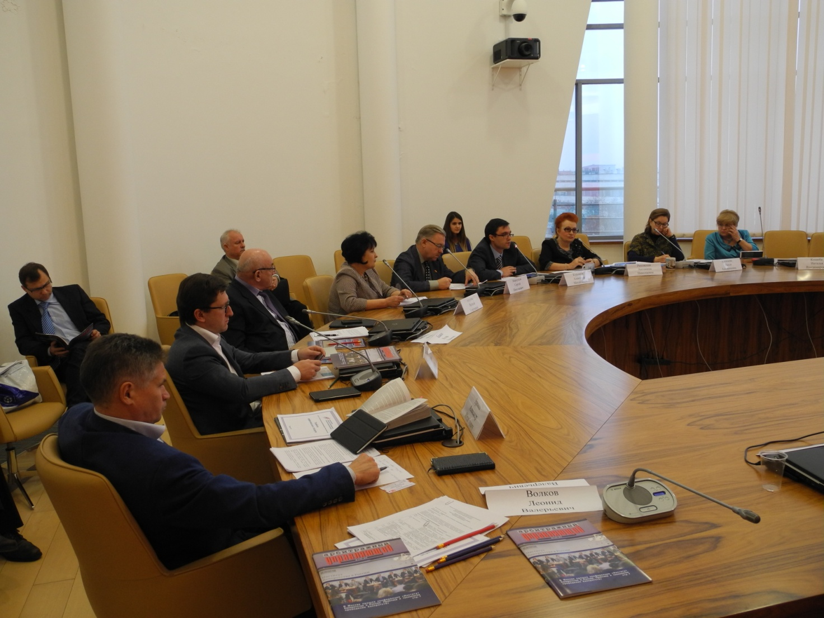

Информация о проведении круглого стола о признании профессии «Арбитражный управляющий» была опубликована в журналах «Арбитражный управляющий» и «Эффективное антикризисное управление».

Данный круглый стол положил начало работы по подготовке профессионального стандарта «Арбитражный управляющий».



В конце ноября 2015 года приказом Росимущества был утвержден состав рабочей группы по подготовке профессионального стандарта «Антикризисный управляющий». Предполагалось, что данный стандарт объединит ОТФ арбитражных управляющих (в рамках процедур банкротства) и ОТФ антикризисных управляющих при антикризисном управлении организациями вне судебных процедур.

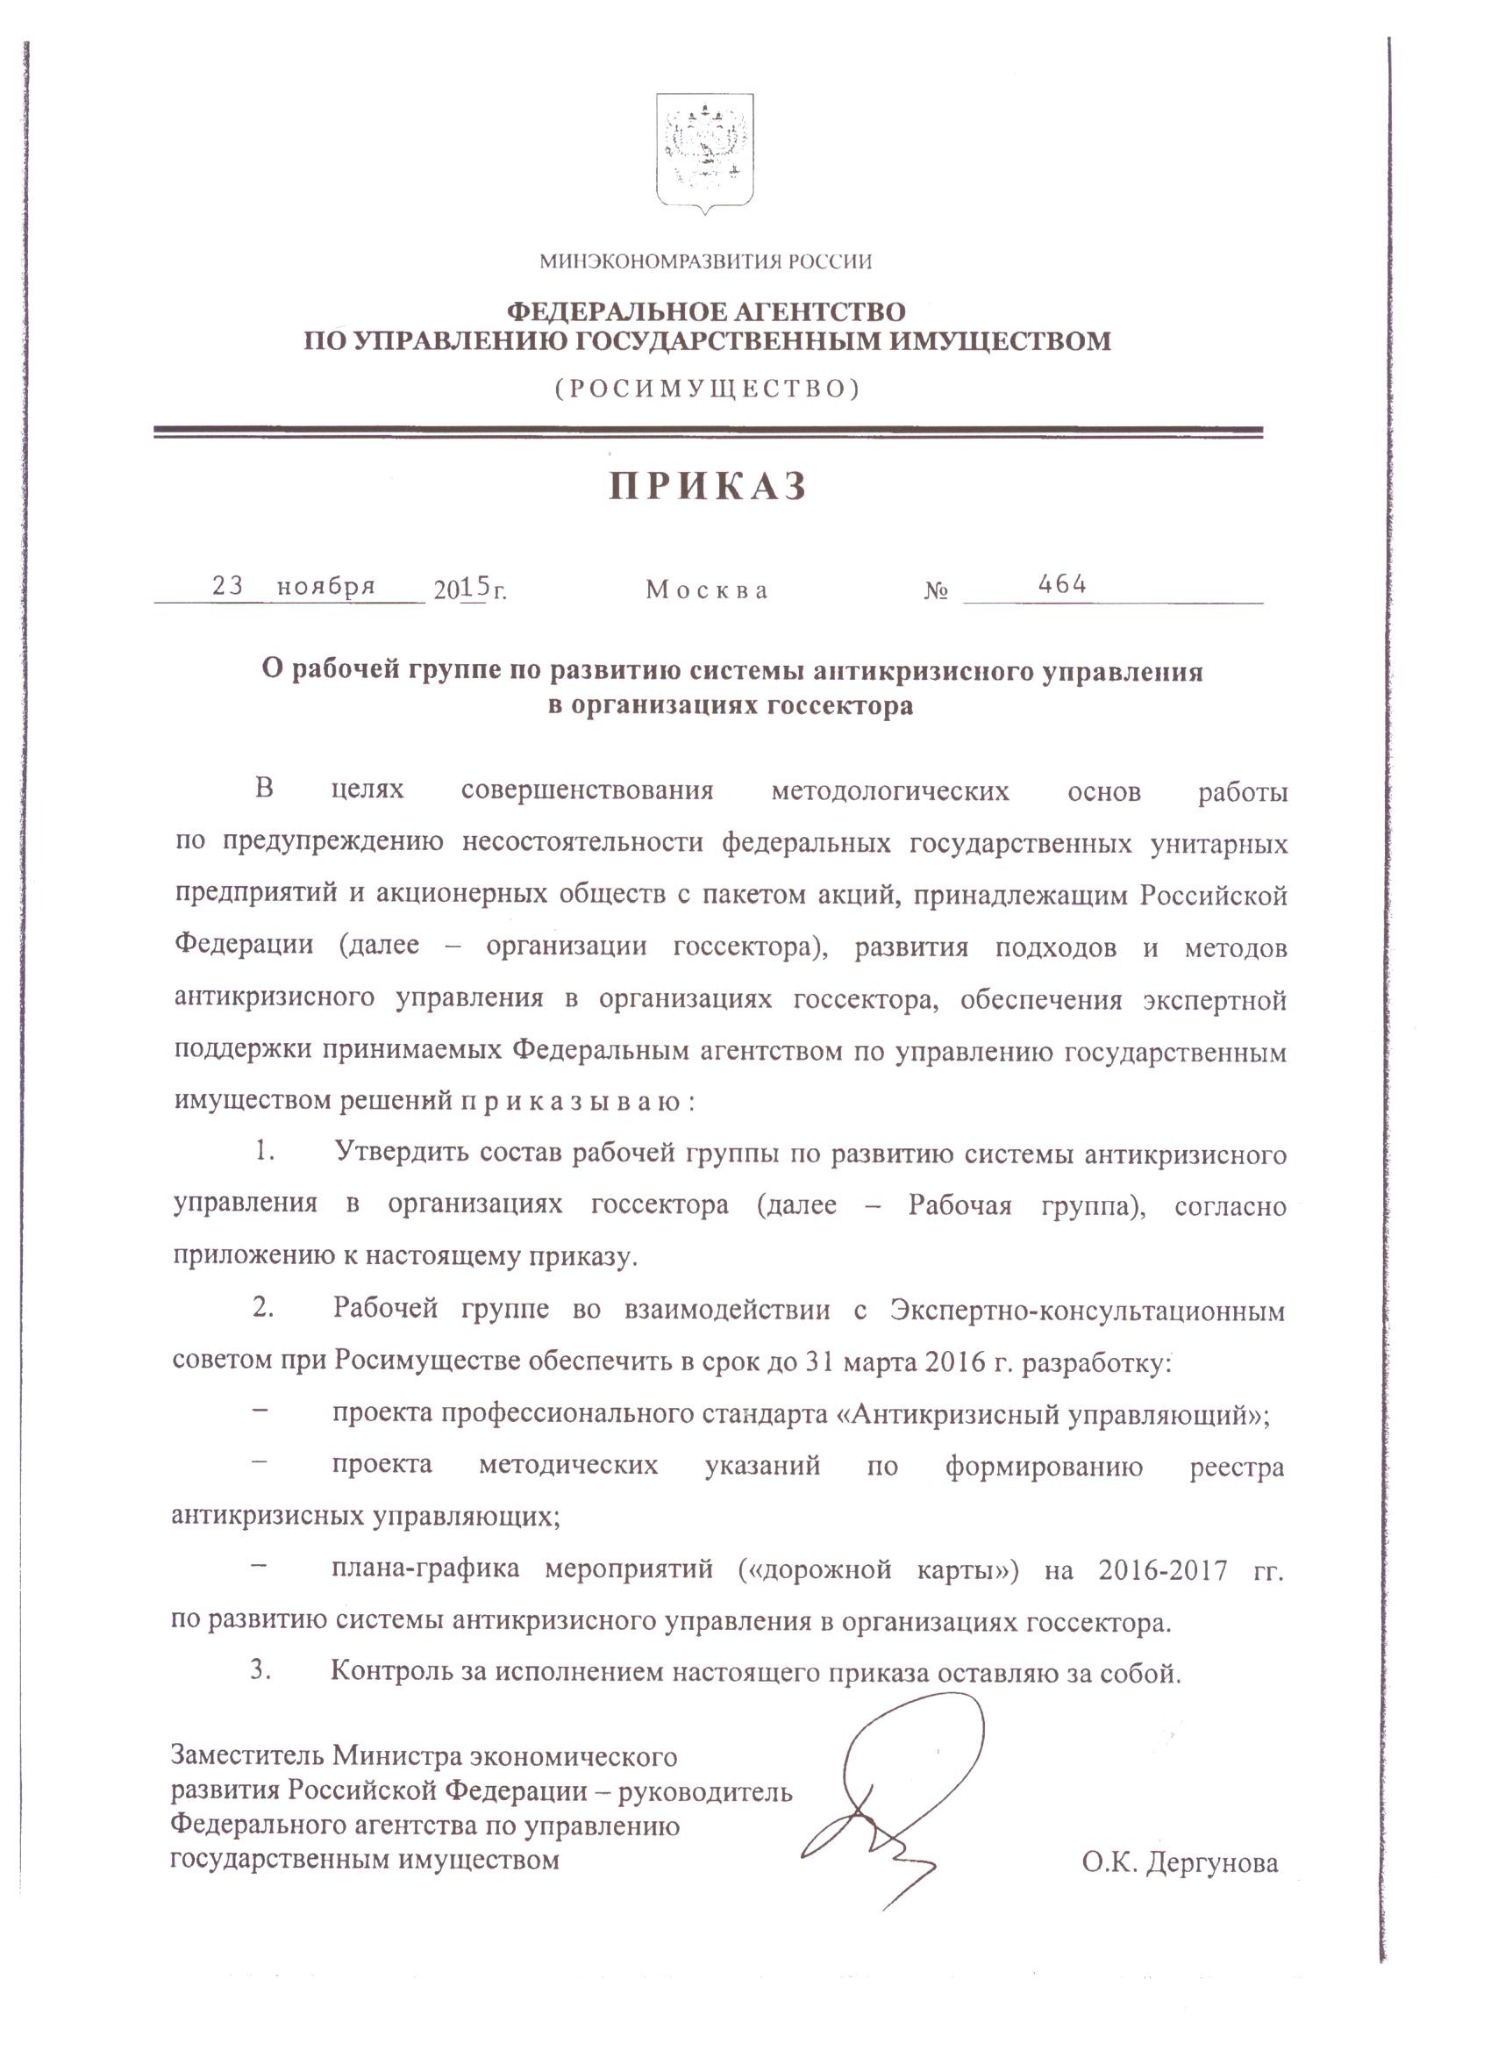

В декабре 2015 года была сформирована и подана заявка в Минтруд о разработке профессионального стандарта в инициативном порядке.

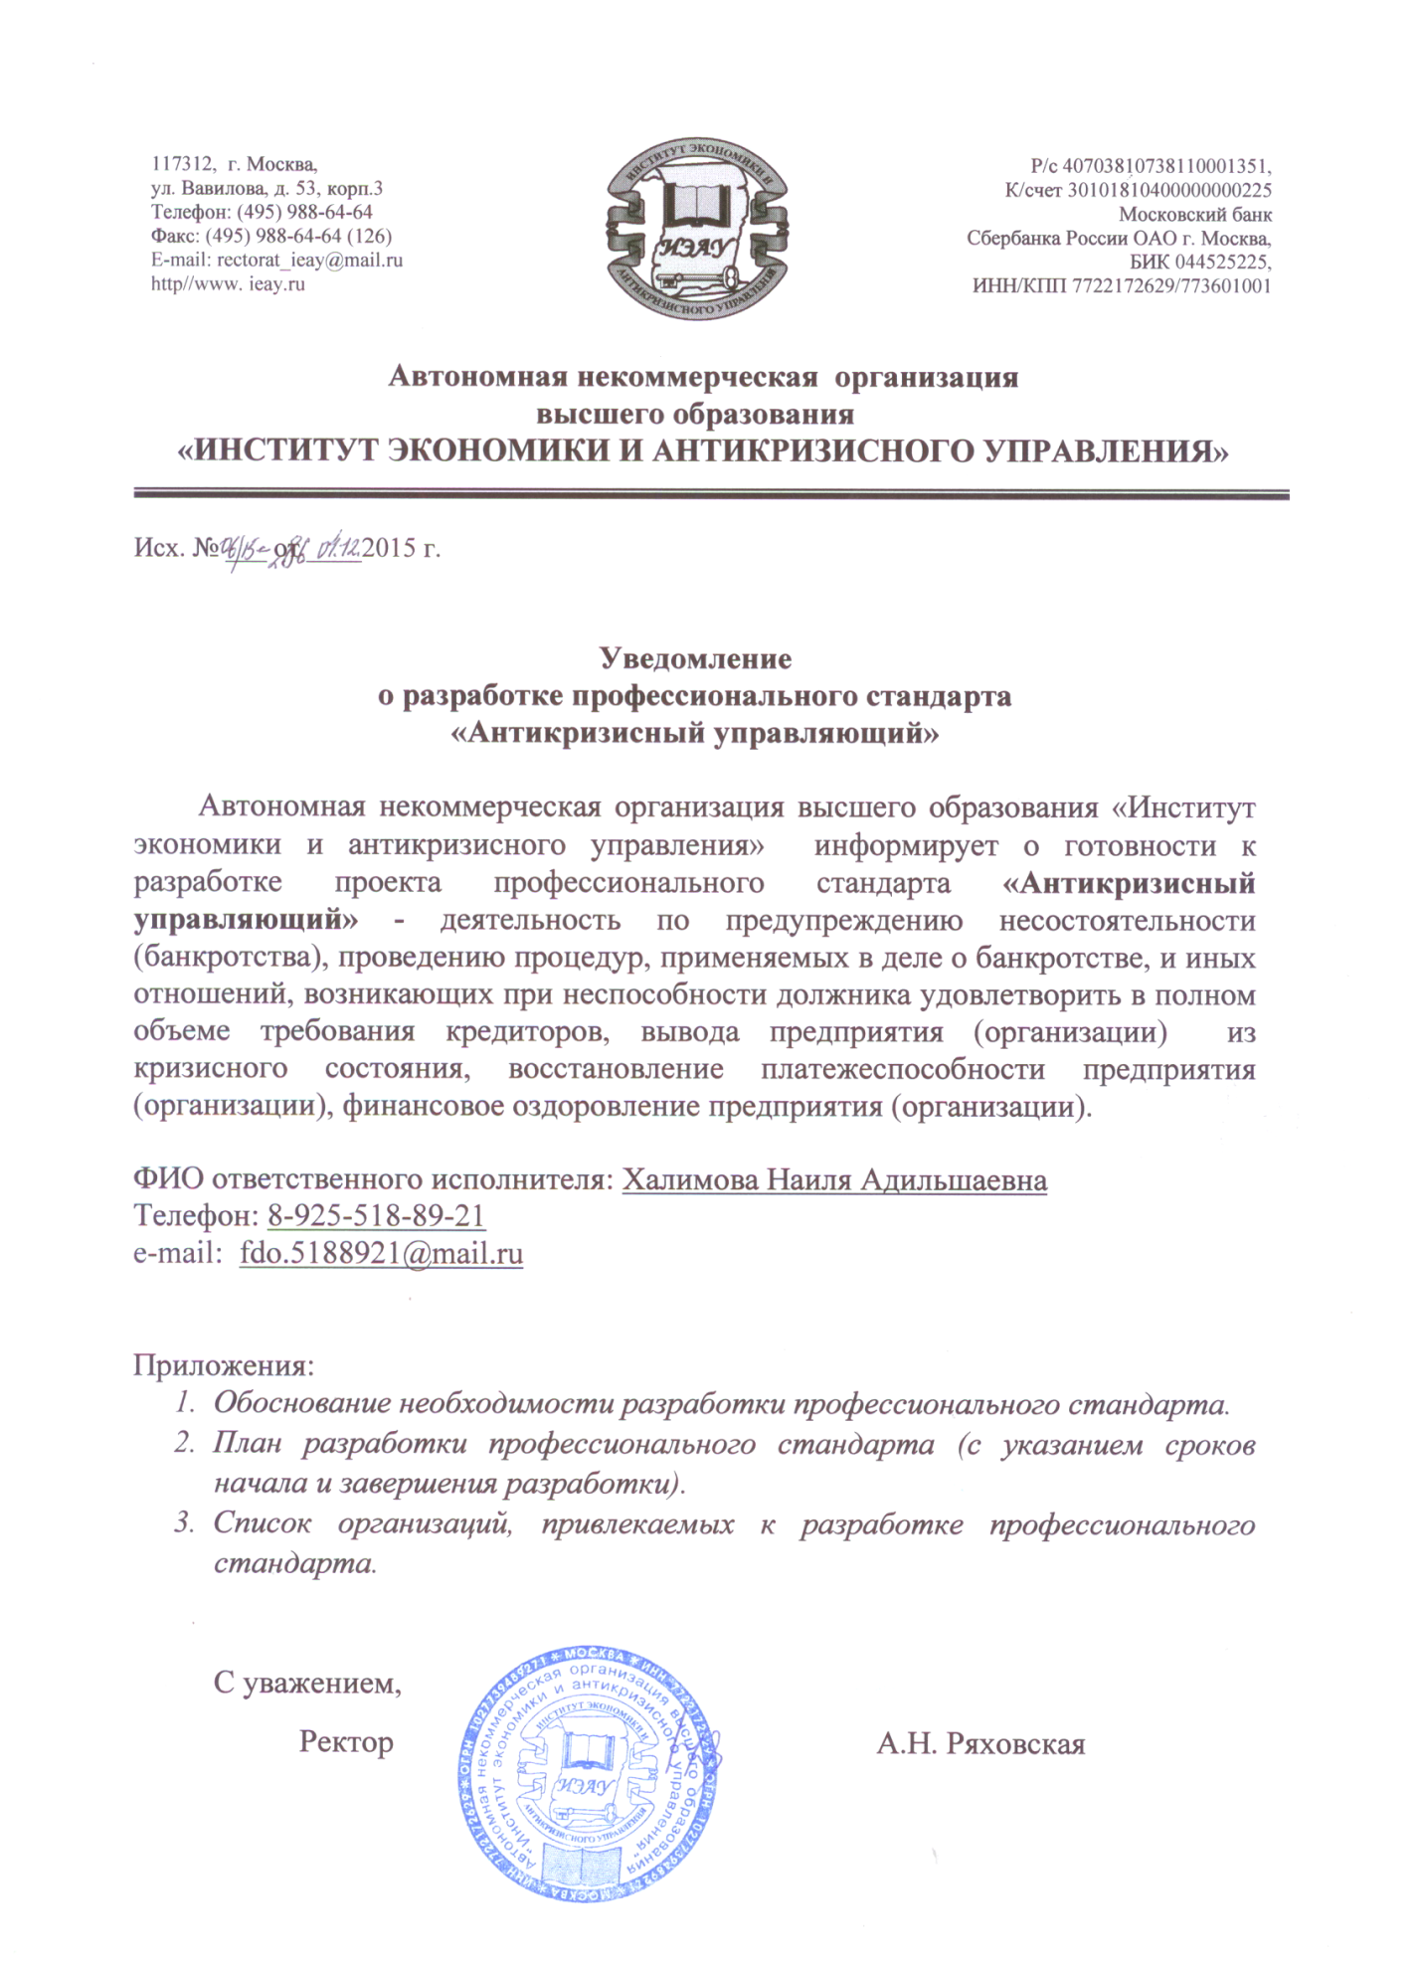

Разработчики профессионального стандарта в январе 2016 года прошли методологическую подготовку на базе НИИ труда и социальной защиты Минтруда России. В рамках деятельности были проведены ряд семинаров для экспертов - представителей профессионального сообщества арбитражных управляющих, а также профессорско-преподавательского состава Института экономики и антикризисного управления.

В декабре 2015 – мае 2016 гг. были проведены переговоры и консультации, осуществлен обмен информацией и письмами между заинтересованными организациями по вопросам разработки профессионального стандарта.

Была сформирована программа основных направлений деятельности.

В целях широкого оповещения всех заинтересованных лиц, а также информирования о ходе работы по подготовке проекта профессионального стандарта на сайте Института экономики и антикризисного управления была создана соответствующая страница «Разработка профессионального стандарта».



В ходе широкого обсуждения внутри профессионального сообщества и обмена письмами между заинтересованными организациями было принято решение о написании двух отдельных профессиональных стандартов: «Арбитражный управляющий» и Антикризисный управляющий».

Рабочей группой был разработан проект профессионального стандарта «Арбитражный управляющий».

**2.2.Информация об организациях, на базе которых проводились исследования, и обоснование выбора этих организаций (см. Приложение 1)**

В разработке проекта профессионального стандарта приняли участие эксперты и специалисты-практики, представители саморегулируемых организаций арбитражных управляющих, Российского союза саморегулируемых организаций арбитражных управляющих, образовательных организаций, общероссийского профсоюза арбитражных управляющих.

**2.3. Описание требований к экспертам (квалификация, категории, количество), привлекаемым к разработке проекта профессионального стандарта, и описание использованных методов.**

К процессу разработки и согласования проекта профстандарта были привлечены высококвалифицированные специалисты и эксперты из числа арбитражных управляющих, руководителей саморегулируемых организаций арбитражных управляющих, профессорско-преподавательского состава образовательных организаций, в том числе, Финансового университета при Правительстве Российской Федерации и Института экономики и антикризисного управления. Главными критериями для выбора экспертов стали: наличие высшего и дополнительного образования, наличие российских и международных сертификатов, стаж работы (не менее десяти лет), членство в профессиональных ассоциациях и т.д. Был подготовлен реестр экспертов, участвующих в разработке профессионального стандарта, который включает ФИО эксперта, контактные данные, информацию о занимаемой должности и опыт работы.

**РАЗДЕЛ 3. Обсуждение проекта профессионального стандарта**

Публичное обсуждение проводилось путем:

- размещения проекта профессионального стандарта на <http://profstandart.rosmintrud.ru>, [www.ieay.ru](http://www.ieay.ru);

- проведения всероссийских конференций, межрегиональных круглых столов, семинаров и других публичных мероприятий;

- массовой рассылки писем с запросом экспертного заключения на проект профстандрата;

- размещения информации о ходе разработки профессионального стандарта в средствах массовой информации и профильных изданиях.

В марте 2016 года начато профессионально-общественное обсуждение проекта профстандарта.

**01 апреля 2016 г**. ректор ИЭАУ, д.э.н., проф.  Профессор департамента менеджмента финансового университета при Правительстве РФ, А.Н. Ряховская и проректор ИЭАУ по дополнительному образованию, к.псх.н., проф. Халимова Н.А. приняли участие и выступили с докладом в заседании Круглого стола «Профессиональные стандарты и образовательные программы в области управления: проблемы взаимодействия», который состоялся в Финансовом университете при Правительстве РФ в рамках Международной научно-методической конференции «Образовательные программы и профессиональные стандарты: поиск эффективного взаимодействия».

     На круглом столе  обсуждался широкий спектр проблем и практические пути взаимодействия в области подготовки кадров и разработки профессиональных стандартов.

**17.09.2016г.** на заседании Подкомитета по антикризисному управлению Комитета Торгово - промышленной палаты РФ по безопасности предпринимательской деятельности проводилось обсуждение проекта профессионального стандарта «Арбитражный (антикризисный) управляющий». Полная информация доступна на сайте ТПП РФ:<http://tpprf.ru/ru/interaction/committee/kombez/meetings/antikrnizisnoe-upravleniya-v-sfere-vnimaniya-komiteta-tpp-rf/>

**27-28 октября 2016 г.** члены рабочей группы по разработке профессионального стандарта Сырвачева Л.М. - президент Региональной саморегулируемой организации профессиональных арбитражных управляющих, председатель Общероссийсого профсоюза арбитражных управляющих Василега М. Ю., ректор Института экономики и антикризисного управления, профессор Департамента менеджмента Финуниверситета при Правительстве РФ д.э.н., профессор, заслуженный экономист РФ Ряховская А. Н. и проректор  Института экономики и антикризисного управления Халимова Н. А., к. псх. н., доцент приняли участие в V Уральском форуме арбитражных управляющих, на котором, особый интерес у участников Уральского форума вызвало выступление ректора ИЭАУ Ряховской А. Н. «Формирование профессии арбитражного управляющего» с подробной характеристикой проекта профессионального стандарта «Арбитражный (антикризисный) управляющий».

**В начале августа 2017 года** проект был представлен на заседании Совета по развитию профессиональных квалификаций финансового рынка. В заседании приняли участие представители более50 организаций из числа профессиональных ассоциаций и объединений работодателей.

**05.09.2015 г.** состоялось профессионально-общественное обсуждение проектов профессиональных стандартов на заседании Совета по развитию профессиональных квалификаций финансового рынка. Члены Совета по развитию профессиональных квалификаций финансового рынка поддержали необходимость подготовки профессионального стандарта. Члены Совета приняли активное участие в обсуждении, в частности, правомерно задав вопрос о мнении регулирующего органа относительно поддержки принятия указанного профессионального стандарта. По результатам заседания было принято решение о представлении проекта профессионального стандарта в Минтруд РФ для более полного профессионального обсуждения.

Разработчик профессионального стандарта в дальнейшем на уровне саморегулируемых организаций арбитражных управляющих, Российского союза саморегулируемых организаций арбитражных управляющих, Общероссийского профсоюза арбитражных управляющих продолжит работу по обсуждению профессионального стандарта и его применению.

Публичное обсуждение позволило более четко и полно описать вид профессиональной деятельности, сформулировать обобщенные трудовые функции, трудовые функции казначея, а также требования к образованию.

# РАЗДЕЛ 4. Общие сведения о нормативно-правовых документах, регулирующих вид профессиональной деятельности, для которого разработан проект профессионального стандарта.

* Федеральный закон «О несостоятельности (банкротстве)» от 26.10.2002 № 127-ФЗ,
* Трудовой кодекс Российской Федерации от 30.12.2001 № 197-ФЗ,
* Гражданский кодекс Российской Федерации от 30.11.1994 № 51-ФЗ, от 26.01.1996 № 14-ФЗ, от 26.11.2001 № 146-ФЗ, от 18.12.2006 № 230-ФЗ,
* Арбитражно-процессуальный кодекс Российской Федерации от 24.07.2002 № 95-ФЗ,
* Подзаконные акты Правительства Российской Федерации и Министерства экономического развития Российской Федерации, изданные во исполнение законодательства о банкротстве.